 ПРОЕКТ

**АДМИНИСТРАЦИЯ РАЗДОЛЬНЕНСКОГО СЕЛЬСКОГО ПОСЕЛЕНИЯ**

**КУЩЕВСКОГО РАЙОНА**

**ПОСТАНОВЛЕНИЕ**

от ___________ № ____

с. Раздольное

**О внесении изменений** **в постановление администрации Раздольненского сельского поселения Кущевского района от 18 января 2019 года № 9 «Об утверждении административного регламента предоставления муниципальной услуги «Выдача специального разрешения на движение по автомобильным дорогам местного значения тяжеловесного и (или) крупногабаритного транспортного средства»**

В соответствии с Федеральными законами [от 27 июля 2010 года № 210-ФЗ](garantf1://12077515.0) «Об организации предоставления государственных и муниципальных услуг», от 6 октября 2003 года № 131-ФЗ «Об общих принципах организации местного самоуправления в Российской Федерации, с Законом Краснодарского края от 2 марта 2012 года № 2446-КЗ «Об отдельных вопросах организации предоставления государственных и муниципальных услуг на территории Краснодарского края», Приказом Министерства транспорта РФ от 5 июня 2019 года № 167 «Об утверждении Порядка выдачи специального разрешения на движение по автомобильным дорогам тяжеловесного и (или) крупногабаритного транспортного средства», с Уставом Раздольненского сельского поселения Кущевского района, п о с т а н о в л я ю:

1. Внести изменение в постановление администрации Кисляковского сельского поселения Кущевского района от 18 января 2019 года № 9 «Об утверждении административного регламента предоставления муниципальной услуги «Выдача специального разрешения на движение по автомобильным дорогам местного значения тяжеловесного и (или) крупногабаритного транспортного средства», изложив преамбулу в новой редакции:

«В соответствии с Федеральными законами [от 27 июля 2010 года № 210-ФЗ](garantF1://12077515.0) «Об организации предоставления государственных и муниципальных услуг», [от 8 ноября 2007 года № 257-ФЗ](garantF1://12057004.0) «Об автомобильных дорогах и о дорожной деятельности в Российской Федерации и о внесении изменений в отдельные законодательные акты Российской Федерации», от 6 октября 2003 года № 131-ФЗ «Об общих принципах организации местного самоуправления в Российской Федерации», с Законом Краснодарского края от 2 марта 2012 года № 2446-КЗ «Об отдельных вопросах организации предоставления государственных и муниципальных услуг на территории Краснодарского края», с Приказом Министерства транспорта РФ от 5 июня 2019 года № 167 «Об утверждении Порядка выдачи специального разрешения на движение по автомобильным дорогам тяжеловесного и (или) крупногабаритного транспортного средства», с Уставом Раздольненского сельского поселения Кущевского района,

п о с т а н о в л я ю:»;

1. Внести изменения в приложение к постановлению администрации Раздольненского сельского поселения Кущевского района от 18 января 2019 года № 9 «Об утверждении административного регламента предоставления муниципальной услуги «Выдача специального разрешения на движение по автомобильным дорогам местного значения тяжеловесного и (или) крупногабаритного транспортного средства» (далее – административный регламент):
   1. Абзац второй пункта 2.3.1 подраздела 2.3 раздела 2 административного регламента изложить в новой редакции:

«- специальное разрешение на движение по автомобильным дорогам тяжеловесного и (или) крупногабаритного транспортного средства (далее - специальное разрешение);»;

* 1. Пункты 2.4.5, 2.4.6. подраздела 2.4 раздела 2 административного регламента изложить в новой редакции:

«2.4.5. Заявление о пропуске тяжеловесных и (или) крупногабаритных транспортных средств, направляемых для ликвидации последствий чрезвычайных ситуаций, а также специализированных транспортных средств телеканалов, радиоканалов и иных вещателей (передвижных телевизионных станций, состоящих из основного и вспомогательного транспортного средства, груз которых составляет оборудование, необходимое для проведения съемок, и мобильных энергетических комплексов, направляемых на проведение съемок и трансляций), рассматривается Уполномоченным органом в течение одного рабочего дня с даты его поступления.

2.4.6. Специальное разрешение выдается на одну поездку или на несколько поездок (не более десяти) транспортного средства по определенному маршруту без груза или с аналогичным грузом, имеющим одинаковую характеристику (полное наименование, марка, модель, габариты, масса). Специальное разрешение выдается на срок до трех месяцев.

В случае выдачи специального разрешения в электронной форме в соответствии с частью 17 статьи 31 Федерального закона от 8 ноября 2007 года № 257-ФЗ «Об автомобильных дорогах и о дорожной деятельности в Российской Федерации и о внесении изменений в отдельные законодательные акты Российской Федерации» (далее - Федеральный закон от 8 ноября 2007 года № 257-ФЗ), специальное разрешение выдается на одну поездку и на срок до одного месяца.

Специальное разрешение выдается на одну поездку или на несколько поездок (не более тридцати) крупногабаритной сельскохозяйственной техники (комбайн, трактор) своим ходом в период с марта по сентябрь в пределах одного муниципального образования. Специальное разрешение выдается на срок до трех месяцев.

В случае если срок выданного специального разрешения на движение крупногабаритной сельскохозяйственной техники (комбайн, трактор) не истек, при этом соответствующим транспортным средством совершено предельное количество поездок, указанное в специальном разрешении, владелец транспортного средства вправе подать повторное заявление на движение данной крупногабаритной сельскохозяйственной техники (комбайн, трактор) своим ходом в период с марта по сентябрь в пределах одного муниципального образования. По такому заявлению специальное разрешение выдается в течение четырех рабочих дней со дня его регистрации на одну или несколько поездок (не более тридцати) на срок, не превышающий срок действия ранее выданного специального разрешения.»;

* 1. Абзац двадцатый пункта 2.5.1 подраздела 2.5 раздела 2 административного регламента изложить в новой редакции:

«Приказ Министерства транспорта РФ от 5 июня 2019 г. № 167 «Об утверждении Порядка выдачи специального разрешения на движение по автомобильным дорогам тяжеловесного и (или) крупногабаритного транспортного средства» (текст приказа опубликован на «Официальном интернет-портале правовой информации» ([www.pravo.gov.ru](http://www.pravo.gov.ru/)) 26 июля 2019 г.);»;

* 1. Пункт 2.6.1 подраздела 2.6 раздела 2 административного регламента изложить в новой редакции:

«2.6.1. Документы и информация, которые заявитель должен представить самостоятельно:

1) заявление на получение специального разрешения на движение по автомобильным дорогам тяжеловесного и (или) крупногабаритного транспортного средства по форме согласно Приложению №2 к Порядку выдачи специального разрешения на движение по автомобильным дорогам тяжеловесного и (или) крупногабаритного транспортного средства, утверждённому приказом Министерства транспорта РФ от 5 июня 2019 г. № 167 «Об утверждении Порядка выдачи специального разрешения на движение по автомобильным дорогам тяжеловесного и (или) крупногабаритного транспортного средства» (далее - Приказ Минтранса РФ от 5 июня 2019 г. № 167) (подается или направляется в Уполномоченный орган заявителем по его выбору лично или посредством почтовой связи на бумажном носителе либо в форме электронных документов с использованием информационно-телекоммуникационной сети «Интернет» с соблюдением установленных порядка и способов подачи таких заявлений).

Форма заявления приведена в Приложении №1 к настоящему Регламенту.

В заявлении указывается:

наименование Уполномоченного органа;

наименование и организационно-правовая форма - для юридических лиц;

идентификационный номер налогоплательщика (далее - ИНН) и основной государственный регистрационный номер (далее - ОГРН или ОГРНИП) - для юридических лиц и индивидуальных предпринимателей;

адрес местонахождения юридического лица, фамилия, имя, отчество (при наличии) руководителя, телефон;

фамилия, имя, отчество (при наличии), адрес места жительства, данные документа, удостоверяющего личность, - для физических лиц и индивидуальных предпринимателей (с указанием статуса индивидуального предпринимателя);

банковские реквизиты (наименование банка, расчетный счет, корреспондентский счет, банковский индивидуальный код);

исходящий номер (при необходимости) и дата заявления;

наименование, адрес и телефон владельца транспортного средства;

маршрут движения (пункт отправления - пункт назначения с указанием их адресов в населенных пунктах, если маршрут проходит по улично-дорожной сети населенных пунктов, без указания промежуточных пунктов);

вид перевозки (межрегиональная, местная), срок перевозки, количество поездок;

характеристика груза (при наличии груза) (полное наименование, марка, модель, габариты, масса, делимость, длина свеса (при наличии);

сведения о транспортном средстве (автопоезде) (марка и модель транспортного средства (тягача, прицепа (полуприцепа)), государственный регистрационный номер транспортного средства (тягача, прицепа (полуприцепа)), параметры транспортного средства (автопоезда) (масса транспортного средства (автопоезда) без груза/с грузом, масса тягача, прицепа (полуприцепа)), расстояние между осями, нагрузки на оси, габариты транспортного средства (автопоезда) (длина, ширина, высота), минимальный радиус поворота с грузом, необходимость автомобиля сопровождения (прикрытия), предполагаемая максимальная скорость движения транспортного средства (автопоезда) с учетом конструктивных особенностей транспортного средства и конкретных дорожных условий на маршруте движения.

В случае движения крупногабаритной сельскохозяйственной техники (комбайн, трактор) своим ходом в период с марта по сентябрь в пределах одного муниципального образования в заявлении указывается пункт отправления и пункт назначения с указанием подъездов к местам проведения сельскохозяйственных работ.

Заявление оформляется на русском языке машинописным текстом (наименования груза, марок и моделей транспортных средств, их государственных регистрационных номеров допускается оформлять буквами латинского алфавита).

2) копия документа, подтверждающего личность заявителя или личность представителя заявителя, если заявление представляется представителем заявителя (с предъявлением оригинала или в виде электронного образа такого документа, если заявление подается или направляется в форме электронного документа. Представления указанного в настоящем подпункте документа не требуется в случае представления заявления посредством отправки через личный кабинет Единого портала или Регионального портала, а также, если заявление подписано усиленной квалифицированной электронной подписью);

3) документ, подтверждающий полномочия представителя заявителя, в случае, если с заявлением о предоставлении муниципальной услуги обращается представитель заявителя (доверенность в виде электронного образа такого документа, если заявление подается или направляется в форме электронного документа).

4) копия документов каждого транспортного средства (паспорт транспортного средства или свидетельство о регистрации транспортного средства, паспорт самоходной машины), с использованием которого планируется поездка;

5) схема тяжеловесного и (или) крупногабаритного транспортного средства (автопоезда) с изображением размещения груза (при наличии груза) по форме согласно приложению №3 к Порядку выдачи специального разрешения на движение по автомобильным дорогам тяжеловесного и (или) крупногабаритного транспортного средства, утверждённому приказом Министерства транспорта РФ от 5 июня 2019 г. № 167. На схеме изображается транспортное средство, планируемое к участию в перевозке, его габариты с грузом (при наличии груза), количество осей и колес на нем, взаимное расположение осей и колес, распределение нагрузки по осям и в случае неравномерного распределения нагрузки по длине оси - распределение на отдельные колеса, а также при наличии груза - габариты груза, расположение груза на транспортном средстве, погрузочная высота, свес (при наличии) (изображается вид в профиль, сзади), способы, места крепления груза;

Форма схемы тяжеловесного и (или) крупногабаритного транспортного средства (автопоезда) приведена в Приложении №4 к настоящему Регламенту;

6) сведения о технических требованиях к перевозке заявленного груза в транспортном положении (в случае перевозки груза) - сведения изготовителя, производителя груза, эксплуатационные документы, содержащие информацию о весогабаритных параметрах груза;

7) копия платежного документа, подтверждающего уплату государственной пошлины за выдачу специального разрешения (при наличии информации об уплате государственной пошлины, содержащейся в Государственной информационной системе о государственных и муниципальных платежах, копия платежного документа не требуется);

8) копия ранее выданного специального разрешения, срок действия которого на момент подачи заявления не истек, - в случае повторной подачи заявления на движение крупногабаритной сельскохозяйственной техники (комбайн, трактор) своим ходом в период с марта по сентябрь в пределах одного муниципального образования при наличии действующего специального разрешения на данное транспортное средство.

В случае если заявление подается повторно в порядке, предусмотренном абзацем четвертым пункта 2.4.6 подраздела 2.4. раздела 2 настоящего Регламента, документы, указанные в подпунктах 4-[6](https://internet.garant.ru/#/document/72335798/entry/1091) настоящего пункта, к заявлению не прилагаются.

Заявление, схема транспортного средства (автопоезда), а также копии документов, указанных в [подпункте](https://internet.garant.ru/#/document/72335798/entry/1091) 4 настоящего пункта, должны быть подписаны заявителем (для физических лиц и индивидуальных предпринимателей) или руководителем (иным уполномоченным лицом) и заверены печатью (при наличии) (для юридических лиц).

Образец заполнения заявления приведен в Приложении №2 к настоящему Регламенту.»;

* 1. Абзац второй пункта 2.9.2 подраздела 2.9 раздела 2 административного регламента изложить в новой редакции:

«Уведомление об отказе в приеме документов, необходимых для предоставления муниципальной услуги подписывается работником МФЦ (при обращении за услугой через МФЦ) либо должностным лицом Уполномоченного органа и выдается при личном обращении заявителю незамедлительно или направляется в течение одного рабочего дня с даты поступления заявления и прилагаемых к нему документов посредством почтового отправления, электронной почты, с указанием оснований принятия данного решения.»;

* 1. Пункт 2.10.2 подраздела 2.10 раздела 2 административного регламента изложить в новой редакции:

«2.10.2. Заявителю отказывается в предоставлении муниципальной услуги при наличии хотя бы одного из следующих оснований:

1) Уполномоченный орган не вправе, согласно Порядку выдачи специального разрешения на движение по автомобильным дорогам тяжеловесного и (или) крупногабаритного транспортного средства, утверждённому приказом Министерства транспорта РФ от 5 июня 2019 г. № 167, выдавать специальные разрешения по заявленному маршруту;

2) информация о государственной регистрации в качестве индивидуального предпринимателя или юридического лица не совпадает с соответствующей информацией, указанной в заявлении;

3) сведения, предоставленные в заявлении и документах, не соответствуют техническим характеристикам транспортного средства и груза, а также технической возможности осуществления заявленной перевозки;

4) установленные требования о перевозке делимого груза не соблюдены;

5) при согласовании маршрута установлена невозможность осуществления движения по заявленному маршруту тяжеловесного и (или) крупногабаритного транспортного средства с заявленными техническими характеристиками в связи с техническим состоянием автомобильной дороги, искусственного сооружения или инженерных коммуникаций, а также по требованиям безопасности дорожного движения;

6) отсутствует согласие заявителя на:

а) проведение оценки технического состояния автомобильной дороги согласно пункту 27 Порядка выдачи специального разрешения на движение по автомобильным дорогам тяжеловесного и (или) крупногабаритного транспортного средства, утверждённому приказом Министерства транспорта РФ от 5 июня 2019 г. № 167;

б) принятие специальных мер по обустройству пересекающих автомобильную дорогу сооружений и инженерных коммуникаций, определенных согласно проведенной оценке технического состояния автомобильной дороги и в установленных законодательством случаях;

в) укрепление автомобильных дорог или принятие специальных мер по обустройству автомобильных дорог или их участков, определенных согласно проведенной оценке технического состояния автомобильной дороги и в установленных законодательством случаях;

7) заявитель не произвел оплату оценки технического состояния автомобильных дорог, их укрепления в случае, если такие работы были проведены по согласованию с заявителем и не предоставил копии платежных документов, подтверждающих такую оплату;

8) заявитель не произвел оплату принятия специальных мер по обустройству автомобильных дорог, их участков, а также пересекающих автомобильную дорогу сооружений и инженерных коммуникаций, если такие работы были проведены по согласованию с заявителем и не предоставил копии платежных документов, подтверждающих такую оплату;

9) заявитель не внес плату в счет возмещения вреда, причиняемого автомобильным дорогам тяжеловесным транспортным средством и не предоставил копии платежных документов, подтверждающих такую оплату;

10) отсутствуют оригиналы заявления и схемы автопоезда на момент выдачи специального разрешения, заверенных регистрационных документов транспортного средства в случае, если заявление и документы направлялись в уполномоченный орган с использованием факсимильной связи;

11) отсутствует согласование владельцев автомобильных дорог или согласующих организаций, если не требуется разработка специального проекта и (или) проекта организации дорожного движения;

12) отсутствует специальный проект, проект организации дорожного движения (при необходимости);

13) крупногабаритная сельскохозяйственная техника (комбайн, трактор) в случае повторной подачи заявления в соответствии с подпунктом 5 пункта 9 Порядка выдачи специального разрешения на движение по автомобильным дорогам тяжеловесного и (или) крупногабаритного транспортного средства, утверждённому приказом Министерства транспорта РФ от 5 июня 2019 г. № 167, является тяжеловесным транспортным средством.»;

2.7. Подпункт 3.1.4.3 пункта 3.1.4 подраздела 3.1 раздела 3 административного регламента изложить в новой редакции:

«3.1.4.3. На основании рассмотрения документов, представленных заявителем и полученных от организаций, участвующих в предоставлении муниципальной услуги в порядке межведомственного взаимодействия, ответственный специалист:

1) при наличии оснований для отказа в предоставлении муниципальной услуги, указанных в пункте 2.10.2. подраздела 2.10 раздела 2 Регламента, в течение 3 (трех) рабочих дней со дня регистрации заявления подготавливает проект письменного уведомления администрации об отказе в предоставлении муниципальной услуги заявителю с указанием всех оснований для отказа и передает его на подписание главе Раздольненского сельского поселения Кущевского района (далее – глава сельского поселения), затем в течение 3 (трех) рабочих дней со дня подписания направляет заявителю уведомление об отказе в предоставлении муниципальной услуги почтой либо выдает на руки, или передает с сопроводительным письмом в МФЦ для выдачи заявителю;

В случае принятия решения об отказе в выдаче специального разрешения по основаниям, указным в подпунктах 1-4 пункта 2.10.2. подраздела 2.10. раздела 2 настоящего Регламента, информирует заявителя посредством почтового отправления, электронной почты либо по телефону, указанному в заявлении, в течение четырех рабочих дней со дня регистрации заявления.

2) при отсутствии оснований для отказа в предоставлении муниципальной услуги, указанных в пункте 2.10.2. подраздела 2.10. раздела 2 Регламента, в течение 4 (четырех) рабочих дней со дня регистрации заявления проверяет:

а) наличия полномочий на выдачу специального разрешения по заявленному маршруту;

б) сведений, предоставленных в заявлении и документах, на соответствие технических характеристик транспортного средства и груза (при наличии груза), а также технической возможности осуществления движения тяжеловесного и (или) крупногабаритного транспортного средства по заявленному маршруту;

в) информации о государственной регистрации в качестве индивидуального предпринимателя или юридического лица (для российских перевозчиков) с использованием единой системы межведомственного электронного взаимодействия и подключаемых к ней региональных систем межведомственного электронного взаимодействия;

г) сведений о соблюдении требований о перевозке делимого груза.

д) устанавливает путь следования по заявленному маршруту;

е) определяет владельцев автомобильных дорог по пути следования заявленного маршрута;

ж) направляет в адрес владельцев автомобильных дорог, по дорогам которых проходит данный маршрут, часть маршрута, запрос на согласование маршрута тяжеловесного и (или) крупногабаритного транспортного средства, в котором указываются: наименование органа, направившего запрос; исходящий номер и дата запроса; вид перевозки; маршрут движения (участок маршрута); наименование и адрес владельца транспортного средства; марка и модель транспортного средства, государственный регистрационный номер транспортного средства; предполагаемый срок и количество поездок; характеристика груза (при наличии груза) (полное наименование, марка, модель, габариты, масса); параметры транспортного средства (автопоезда) (расстояние между осями, нагрузки на оси, количество осей, масса транспортного средства (автопоезда) без груза/с грузом, габариты транспортного средства (автопоезда)); необходимость автомобиля прикрытия (сопровождения), предполагаемая скорость движения (в случае направления запроса на бумажном носителе); подпись должностного лица.

При согласовании маршрута транспортного средства, осуществляющего перевозки крупногабаритных грузов, также направляет запрос в Госавтоинспекцию.

Согласование с Госавтоинспекцией проводится также в случаях, если для движения тяжеловесного транспортного средства требуется: укрепление отдельных участков автомобильных дорог; принятие специальных мер по обустройству автомобильных дорог и пересекающих их сооружений и инженерных коммуникаций в пределах маршрута транспортного средства; изменение организации дорожного движения по маршруту тяжеловесного и (или) крупногабаритного транспортного средства; введение ограничений в отношении движения других транспортных средств по требованиям обеспечения безопасности дорожного движения.

3) в случае если установлено, что по маршруту, предложенному заявителем, для движения тяжеловесного и (или) крупногабаритного транспортного средства требуется разработка проекта организации дорожного движения, специального проекта, проведение обследования автомобильных дорог, их укрепление или принятие специальных мер по обустройству автомобильных дорог, их участков, а также пересекающих автомобильную дорогу сооружений и инженерных коммуникаций Уполномоченный орган в течение одного рабочего дня со дня установления соответствующих сведений посредством почтового отправления, электронной почты либо по телефону, указанному в заявлении, информирует об этом заявителя. В указанном случае согласование маршрута тяжеловесного и (или) крупногабаритного транспортного средства осуществляется в соответствии с главой V Порядка выдачи специального разрешения на движение по автомобильным дорогам тяжеловесного и (или) крупногабаритного транспортного средства, утверждённому приказом Министерства транспорта РФ от 5 июня 2019 г. № 167, при этом разработка проекта организации дорожного движения, специального проекта в соответствии с [частью 14 статьи 31](http://internet.garant.ru/document/redirect/12157004/31014) Федерального закона от 8 ноября 2007 года № 257-ФЗ обеспечивается заявителем.

4) в случае движения тяжеловесного транспортного средства с нагрузкой на ось, превышающей допустимую нагрузку более чем на два процента, но не более чем на десять процентов, по установленному постоянному маршруту Уполномоченным органом, осуществляющим выдачу специального разрешения по данному маршруту в упрощенном порядке, в течение одного рабочего дня со дня регистрации заявления направляется запрос владельцу автомобильной дороги о размере платы в счет возмещения вреда, причиняемого тяжеловесным транспортным средством, при движении по данному постоянному маршруту.

В случае если выдача специальных разрешений по установленному постоянному маршруту в упрощенном порядке осуществляется собственником частной автомобильной дороги либо Уполномоченным органом, который является владельцем автомобильной дороги, на которой полностью размещается установленный постоянный маршрут, то он должен в течение одного рабочего дня со дня регистрации заявления посредством почтового отправления, электронной почты либо по телефону, указанному в заявлении, проинформировать заявителя о размере платы в счет возмещения вреда, причиняемого тяжеловесным транспортным средством.

В случае движения тяжеловесного транспортного средства с общей массой, превышающей допустимую, и (или) с нагрузкой на ось или группу осей, превышающей допустимую нагрузку более чем на десять процентов, по установленному постоянному маршруту Уполномоченным органом, осуществляющим выдачу специального разрешения по данному маршруту, в течение четырех рабочих дней со дня регистрации заявления направляется владельцу автомобильной дороги запрос о размере возмещения вреда по данному постоянному маршруту, причиняемого тяжеловесным транспортным средством.

В течение одного дня с даты поступления запроса, указанного в настоящем подпункте, Уполномоченный орган должен направить заявителю сведения о размере платы в счет возмещения вреда, причиняемого тяжеловесным транспортным средством, а также проинформировать его о способах и порядке оплаты.

5) После согласования маршрута тяжеловесного и (или) крупногабаритного транспортного средства всеми владельцами автомобильных дорог, по которым проходит маршрут, а также пересекающих автомобильную дорогу сооружений и инженерных коммуникаций в случаях, установленных пунктом 4 подпункта 3.1.4.3. пункта 3.1.4. подраздела 3.1. раздела 3 настоящего Регламента, Уполномоченный орган оформляет специальное разрешение и в случаях, установленных пунктами «д»- «ж» пункта 2 подпункта 3.1.4.3. пункта 3.1.4. подраздела 3.1. раздела 3 Регламента, направляет в адрес подразделения Госавтоинспекции на региональном уровне по месту расположения Уполномоченного органа запрос на согласование маршрута тяжеловесного и (или) крупногабаритного транспортного средства с приложением оформленного специального разрешения, копий документов, указанных в пунктах 4-6 пункта 2.6.1. подраздела 2.6.раздела 2 настоящего Регламента, копий согласований маршрута транспортного средства, и проекта организации дорожного движения и (или) специального проекта (при необходимости). Запрос регистрируется Госавтоинспекцией в течение одного рабочего дня с даты его поступления.

Согласование маршрута тяжеловесного и (или) крупногабаритного транспортного средства проводится Госавтоинспекцией в течение четырех рабочих дней с даты регистрации запроса, полученного от Уполномоченного органа, а в случае повторной подачи заявления в соответствии с абзацем четвертым пункта 2.4.6 подраздела 2.4. раздела 2 настоящего Регламента - в течение двух рабочих дней с даты регистрации запроса, полученного от Уполномоченного органа.»;

* 1. Подпункт 3.1.4.6 пункта 3.1.4 подраздела 3.1 раздела 3 административного регламента изложить в новой редакции:

«3.1.4.6. Результатом исполнения административной процедуры по рассмотрению заявления специалистом и формированию результата муниципальной услуги, в соответствии с запросом заявителя являются подготовленные к выдаче заявителю:

- специальное разрешение по форме согласно приложению №1 к Порядку выдачи специального разрешения на движение по автомобильным дорогам тяжеловесного и (или) крупногабаритного транспортного средства, утверждённому приказом Министерства транспорта РФ от 5 июня 2019 г. № 167.

Форма специального разрешения приведена в Приложении №3 к Регламенту;

- письменное уведомление администрации об отказе в предоставлении муниципальной услуги по форме согласно Приложению №5 к Регламенту.»;

* 1. Приложение №1 к административному регламенту изложить в новой редакции согласно Приложению №1 к настоящему постановлению;
  2. Приложение №2 к административному регламенту изложить в новой редакции согласно Приложению №2 к настоящему постановлению;
  3. Приложение №3 к административному регламенту изложить в новой редакции согласно Приложению №3 к настоящему постановлению;
  4. Приложение №4 к административному регламенту изложить в новой редакции согласно Приложению №4 к настоящему постановлению.

3. Специалисту 1 категории (юристу) администрации Раздольненского сельского поселения Кущевского района (Элоян) обнародовать настоящее постановление в специально установленных местах для обнародования и разместить в информационно-телекоммуникационной сети «Интернет» на официальном сайте администрации Раздольненского сельского поселения Кущевского района.

4. Контроль по исполнению настоящего постановления оставляю за собой.

5. Настоящее постановление вступает в силу со дня его обнародования.

Глава Раздольненского сельского

поселения Кущевского района Л.В.Баберцян

ПРИЛОЖЕНИЕ №1

УТВЕРЖДЕНО

постановлением администрации

Раздольненского сельского поселения Кущевского района

от _____2020 г. № ___

Утв. Приказом Минтранса РФ ПРИЛОЖЕНИЕ № 1

от 05.06.2019 г. № 167 к административному регламенту

«Выдача специального разрешения

на движение по автомобильным

дорогам местного значения

тяжеловесного и (или)

крупногабаритного транспортного

средства»

|  |  |  |  |  |  |  |
| --- | --- | --- | --- | --- | --- | --- |
| Главе Раздольненского сельского поселения Кущевского района | | | | | | |
|  | | | | | | |
| (Ф.И.О.) | | | | | | |
| от |  | | | | | |
| (наименование, адрес | | | | | | |
|  | | | | | | |
| (местонахождение) - для юридических лиц, | | | | | | |
|  | | | | | | |
| (фамилия, имя, отчество (при наличии), | | | | | | |
| адрес места жительства - для физических лиц и индивидуальных предпринимателей | | | | | | |
| Исх. от | | |  | | № |  |
| поступило в | | | |  | | |
|  | | | | (наименование уполномоченного органа) | | |
| дата | |  | | | № |  |
|  | | | | | | |

**ФОРМА**

**заявления на получение специального разрешения на движение по автомобильным дорогам тяжеловесного и (или) крупногабаритного транспортного средства**

**ЗАЯВЛЕНИЕ  
на получение** **специального разрешения на движение по автомобильным дорогам тяжеловесного и (или) крупногабаритного транспортного средства**

|  |  |  |  |  |  |  |  |  |  |  |  |  |  |  |
| --- | --- | --- | --- | --- | --- | --- | --- | --- | --- | --- | --- | --- | --- | --- |
| Наименование - для юридических лиц; фамилия, имя, отчество (при наличии), данные документа, удостоверяющего личность - для физических лиц и индивидуальных предпринимателей, адрес, телефон и адрес электронной почты (при наличии) владельца транспортного средства | | | | | | | | | | | | | | |
|  | | | | | | | | | | | | | | |
|  | | | | | | | | | | | | | | |
| ИНН, ОГРН/ОГРНИП владельца транспортного средства | | | |  | | | | | | | | | | |
| Маршрут движения | | | | | | | | | | | | | | |
|  | | | | | | | | | | | | | | |
| Вид перевозки (межрегиональная, местная) | | | | | | | | | | | | | | |
| На срок | | | | с | |  | | | | | по | | |  |
| На количество поездок | | | |  | | | | | | | | | | |
| Характеристика груза (при наличии груза): | | | | Делимый | | | | да | | | | | нет | |
| Наименование12 | | | | | | | | Габариты (м) | | | | | Масса (т) | |
|  | | | | | | | |  | | | | |  | |
| Длина свеса (м) (при наличии) | | | | | | | |  | | | | | | |
| Транспортное средство (автопоезд) (марка и модель транспортного средства (тягача, прицепа (полуприцепа), государственный регистрационный номер транспортного средства (тягача, прицепа (полуприцепа) | | | | | | | | | | | | | | |
|  | | | | | | | | | | | | | | | |
| Параметры транспортного средства (автопоезда) | | | | | | | | | | | | | | | |
| Масса транспортного средства (автопоезда) без груза/с грузом (т) | | |  | | | | Масса тягача (т) | | | | | Масса прицепа (полуприцепа) (т) | | | |
|  | | | | |  | | | |
| Расстояния между осями (м) | | |  | | | | | | | | | | | | |
| Нагрузки на оси (т) | | |  | | | |  | | | | |  | | | |
| Габариты транспортного средства (автопоезда): | | | | | | | | | | | | | | | |
| Длина (м) | Ширина (м) | | | | Высота (м) | | Минимальный радиус поворота с грузом (м) | | | | | | | | |
|  |  | | | |  | |  | | | | | | | | |
| Необходимость автомобиля сопровождения (прикрытия) | | | | | | |  | | | | | | | | |
| Предполагаемая максимальная скорость движения транспортного средства (автопоезда) (км/час) | | | | | | | | |  | | | | | | |
| Банковские реквизиты | | | | | | | | |  | | | | | | |
|  | | | | | | | | | | | | | | | |
| Оплату гарантируем | | | | | | | | | | | | | | | |
|  | |  | | | | | | | |  | | | | | |
| (должность) | | (подпись) | | | | | | | | (Фамилия, имя, отчество (при наличии) | | | | | |

Глава Раздольненского сельского

поселения Кущевского района Л.В.Баберцян

ПРИЛОЖЕНИЕ №2

УТВЕРЖДЕНО

постановлением администрации

Раздольненского сельского поселения Кущевского района

от _____2020 г. №____

ПРИЛОЖЕНИЕ № 2

к административному регламенту

«Выдача специального разрешения на движение по автомобильным дорогам местного значения тяжеловесного и (или) крупногабаритного транспортного средства»

**ОБРАЗЕЦ ЗАПОЛНЕНИЯ ЗАЯВЛЕНИЯ**

**на получение специального разрешения на движение по автомобильным дорогам тяжеловесного и (или) крупногабаритного транспортного средства**

|  |  |  |  |  |  |  |
| --- | --- | --- | --- | --- | --- | --- |
| Главе Раздольненского сельского поселения | | | | | | |
| Кущевского района | | | | | | |
| Л.В.Баберцян | | | | | | |
| (Ф.И.О.) | | | | | | |
| от | Индивидуального предпринимателя | | | | | |
| (наименование, адрес | | | | | | |
| Иванова Ивана Ивановича | | | | | | |
| (местонахождение) - для юридических лиц, | | | | | | |
| Краснодарский край, Кущевский район | | | | | | |
| (Ф.И.О., адрес места жительства - для | | | | | | |
| ст. Раздольное, ул. Новая, 50 | | | | | | |
| индивидуальных предпринимателей и физических лиц | | | | | | |
| исх. от | | |  | | № |  |
| поступило в | | | | Администрацию | | |
| дата | | 10.03.2020 г. | | | № | 760 |
|  | | | | | | |

**ЗАЯВЛЕНИЕ**

**на получение специального разрешения на движение по автомобильным дорогам тяжеловесного и (или) крупногабаритного транспортного средства**

|  |  |  |  |  |  |  |  |  |  |  |  |  |  |
| --- | --- | --- | --- | --- | --- | --- | --- | --- | --- | --- | --- | --- | --- |
| Наименование - для юридических лиц; фамилия, имя, отчество (при наличии), данные документа, удостоверяющего личность - для физических лиц и индивидуальных предпринимателей, адрес, телефон и адрес электронной почты (при наличии) владельца транспортного средства | | | | | | | | | | | | | |
| Индивидуальный предприниматель Иванов Иван Иванович  Паспорт: серия 0305 № 03 66 355479 Выдан Кущевским РОВД Краснодарского края 25.06.1998 г. | | | | | | | | | | | | | |
| Краснодарский край, Кущевский район с.Раздольное, ул. Новая, 50  Тел. 8(86168) 34- 1 -81 | | | | | | | | | | | | | |
| ИНН, ОГРН/ОГРНИП владельца транспортного средства | | | | ИНН 2335003333, ОГРИП 309231132312 | | | | | | | | | |
| Маршрут движения | | | | | | | | | | | | | |
| С.Раздольное, улица Новая, 50 – ст. Раздольное, ул. Красная, 70 | | | | | | | | | | | | | |
| Вид перевозки (межрегиональная, местная) местная | | | | | | | | | | | | | |
| На срок | | | | с | | 15.04.2020 г. | | | по | | | 15.04.2020 г. | |
| На количество поездок | | | | 1 | | | | | | | | | |
| Характеристика груза (при наличии груза): | | | | Делимый | | | | да | | | | | нет |
| Наименование12 | | | | | | | | Габариты (м) | | | | | Масса (т) |
| тонный контейнер тип УК-3, блокировкой | | | | | | | | 2х3 | | | | | 3 |
| Длина свеса (м) (при наличии) | | | | | | | |  | | | | | |
| Транспортное средство (автопоезд) (марка и модель транспортного средства (тягача, прицепа (полуприцепа), государственный регистрационный номер транспортного средства (тягача, прицепа (полуприцепа) | | | | | | | | | | | | | |
| КамАЗ 344108, государственный регистрационный знак Р652АУ123 | | | | | | | | | | | | | | |
| Параметры транспортного средства (автопоезда) | | | | | | | | | | | | | | |
| Масса транспортного средства (автопоезда) без груза/с грузом (т) | | | 7/10 | | | | Масса тягача (т) | | Масса прицепа (полуприцепа) (т) | | | | | |
| 4 | | 3 | | | | | |
| Расстояния между осями (м) | | | 3 | | | | | | | | | | | |
| Нагрузки на оси (т) | | | 5 | | | |  | |  | | | | | |
| Габариты транспортного средства (автопоезда): | | | | | | | | | | | | | | |
| Длина (м) | Ширина (м) | | | | Высота (м) | | Минимальный радиус поворота с грузом (м) | | | | | | | |
| 8,8 | 2,5 | | | | 4 | | 8 | | | | | | | |
| Необходимость автомобиля сопровождения (прикрытия) | | | | | | | нет | | | | | | | |
| Предполагаемая максимальная скорость движения транспортного средства (автопоезда) (км/час) | | | | | | | | | | 50 | | | | |
| Банковские реквизиты | | | | | | | | | |  | | | | |
| БИК 040349001 в ГРКЦ ГУ Банка России по Краснодарскому краю г. Краснодар, р/с 40204810600000000111 | | | | | | | | | | | | | | |
| Оплату гарантируем | | | | | | | | | | | | | | |
| руководитель | | Иванов | | | | | | | | | Иванов И. И. | | | |
| (должность) | | (подпись) | | | | | | | | | (Фамилия, имя, отчество (при наличии) | | | |

Глава Раздольненского сельского

поселения Кущевского района Л.В.Баберцян

ПРИЛОЖЕНИЕ №3

УТВЕРЖДЕНО

постановлением администрации

Раздольненского сельского поселения Кущевского района

от _____2020 г. № ___

Утв. Приказом Минтранса РФ ПРИЛОЖЕНИЕ № 3

от 05.06.2019 г. № 167 к административному регламенту

«Выдача специального разрешения на

движение по автомобильным дорогам

местного значения тяжеловесного и

(или) крупногабаритного

транспортного средства»

**ФОРМА**

# **специального разрешения на движение по автомобильным дорогам тяжеловесного и (или) крупногабаритного транспортного средства**

# **СПЕЦИАЛЬНОЕ РАЗРЕШЕНИЕ №  на движение по автомобильным дорогам тяжеловесного и (или) крупногабаритного транспортного средства**

**(лицевая сторона)**

|  |  |  |  |  |  |  |  |  |  |  |  |  |
| --- | --- | --- | --- | --- | --- | --- | --- | --- | --- | --- | --- | --- |
| Вид перевозки (межрегиональная, местная) | | | | | |  | | | | | | |
| Год | | | | | |  | | | | | | |
| Разрешено выполнить | | | поездок в период с | | | | |  | | по | |  |
| По маршруту | | | | | | | | | | | | |
|  | | | | | | | | | | | | |
| Транспортное средство (автопоезд) (марка и модель транспортного средства (тягача, прицепа (полуприцепа), государственный регистрационный номер транспортного средства (тягача, прицепа (полуприцепа) | | | | | | | | | | | | |
|  | | | | | | | | | | | | |
| Наименование - для юридических лиц, фамилия, имя, отчество (при наличии) - для физических лиц и индивидуальных предпринимателей, адрес и телефон владельца транспортного средства | | | | | | | | | | | | |
|  | | | | | | | | | | | | |
| Характеристика груза (при наличии груза) (полное наименование, марка, модель, габариты, масса) | | | | | | | | | | | | |
|  | | | | | | | | | | | | |
| Параметры транспортного средства (автопоезда) | | | | | | | | | | | | |
| Масса транспортного средства (автопоезда) без груза/с грузом (т) |  | | | | Масса тягача (т) | | | Масса прицепа (полуприцепа) (т) | | | | |
|  | | |  | | | | |
| Расстояния между осями (м) |  | | | | | | | | | | | |
| Нагрузки на оси (т) |  | | | | | | | | | | | |
| Габариты транспортного средства (автопоезда): | | | | Длина (м) | | | Ширина (м) | | | | Высота (м) | |
| Разрешение выдано (наименование уполномоченного органа) | | | | | | | | |  | | | |
|  | | | | | | | | | | | | |
|  | |  | | | | |  | | | | | |
| (должность) | | (подпись) | | | | | (Фамилия, имя, отчество (при наличии) | | | | | |
| "____"_________ 20___ г. М.П. (при наличии) | | | | | | | | | | | | |

**(оборотная сторона)**

|  |  |  |  |  |
| --- | --- | --- | --- | --- |
| Вид сопровождения |  | | | |
| Особые условия движения1 | |  | | |
|  | | | | |
| Владельцы автомобильных дорог, сооружений, инженерных коммуникаций, подразделение Госавтоинспекции и другие организации, согласовавшие перевозку (указывается наименование согласующей организации, исходящий номер и дата согласования, для Госавтоинспекции печать и фамилия, имя, отчество должностного лица с личной подписью) | | | | |
| А. С нормативными требованиями настоящего специального разрешения, а также в области дорожного движения ознакомлен | | | | |
| Водитель(и) транспортного средства | |  | | |
|  | | (Фамилия, имя, отчество (при наличии), подпись) | | |
| Б. Транспортное средство с грузом/без груза соответствует нормативным требованиям в области дорожного движения и параметрам, указанным в настоящем специальном разрешении | | | | |
|  | | | | |
|  | | |  | |
| Подпись владельца транспортного средства | | | Фамилия, имя, отчество (при наличии) | |
| "____"___________20___ г | | | | М.П. (при наличии) |
| Отметки владельца транспортного средства о поездке (поездках) транспортного средства (указывается дата и время начала каждой поездки, заверяется печатью (при наличии) организации | | | | |

|  |
| --- |
| и подписью ответственного лица |
|  |
|  |
| Отметки грузоотправителя об отгрузке груза (указывается дата и время отгрузки, реквизиты грузоотправителя (наименование, юридический адрес), заверяется печатью (при наличии) организации и подписью ответственного лица |
|  |
|  |
| (без отметок настоящее специальное разрешение недействительно) |
| Отметки контролирующих органов (указывается, в том числе дата, время и место осуществления контроля) |

Глава Раздольненского сельского

поселения Кущевского района Л.В.Баберцян

ПРИЛОЖЕНИЕ №4

УТВЕРЖДЕНО

постановлением администрации

Раздольненского сельского поселения Кущевского района

от _____2020 г. № ____

Утв. Приказом Минтранса РФ ПРИЛОЖЕНИЕ № 4

от 05.06.2019 г. № 167 к административному регламенту

«Выдача специального разрешения на

движение по автомобильным дорогам

местного значения тяжеловесного и

(или) крупногабаритного

транспортного средства»

**СХЕМА  
тяжеловесного и (или) крупногабаритного транспортного средства (автопоезда)**

Вид сбоку:

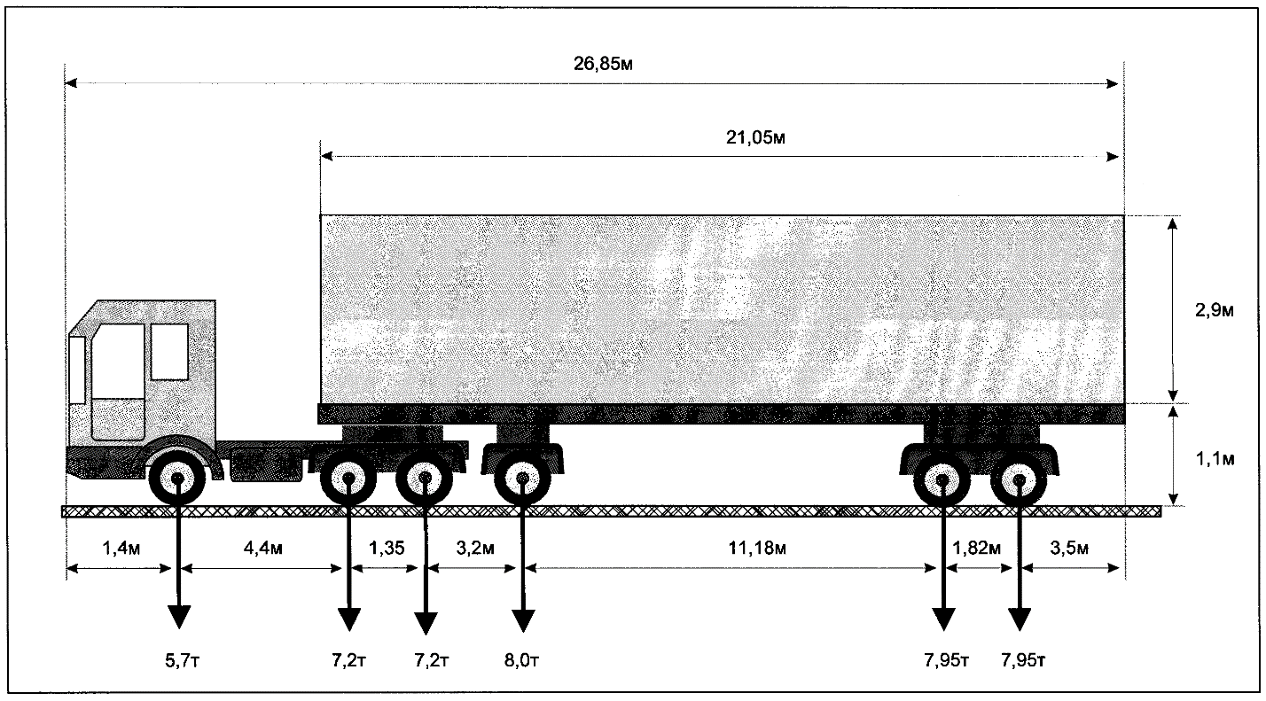

Вид сзади:

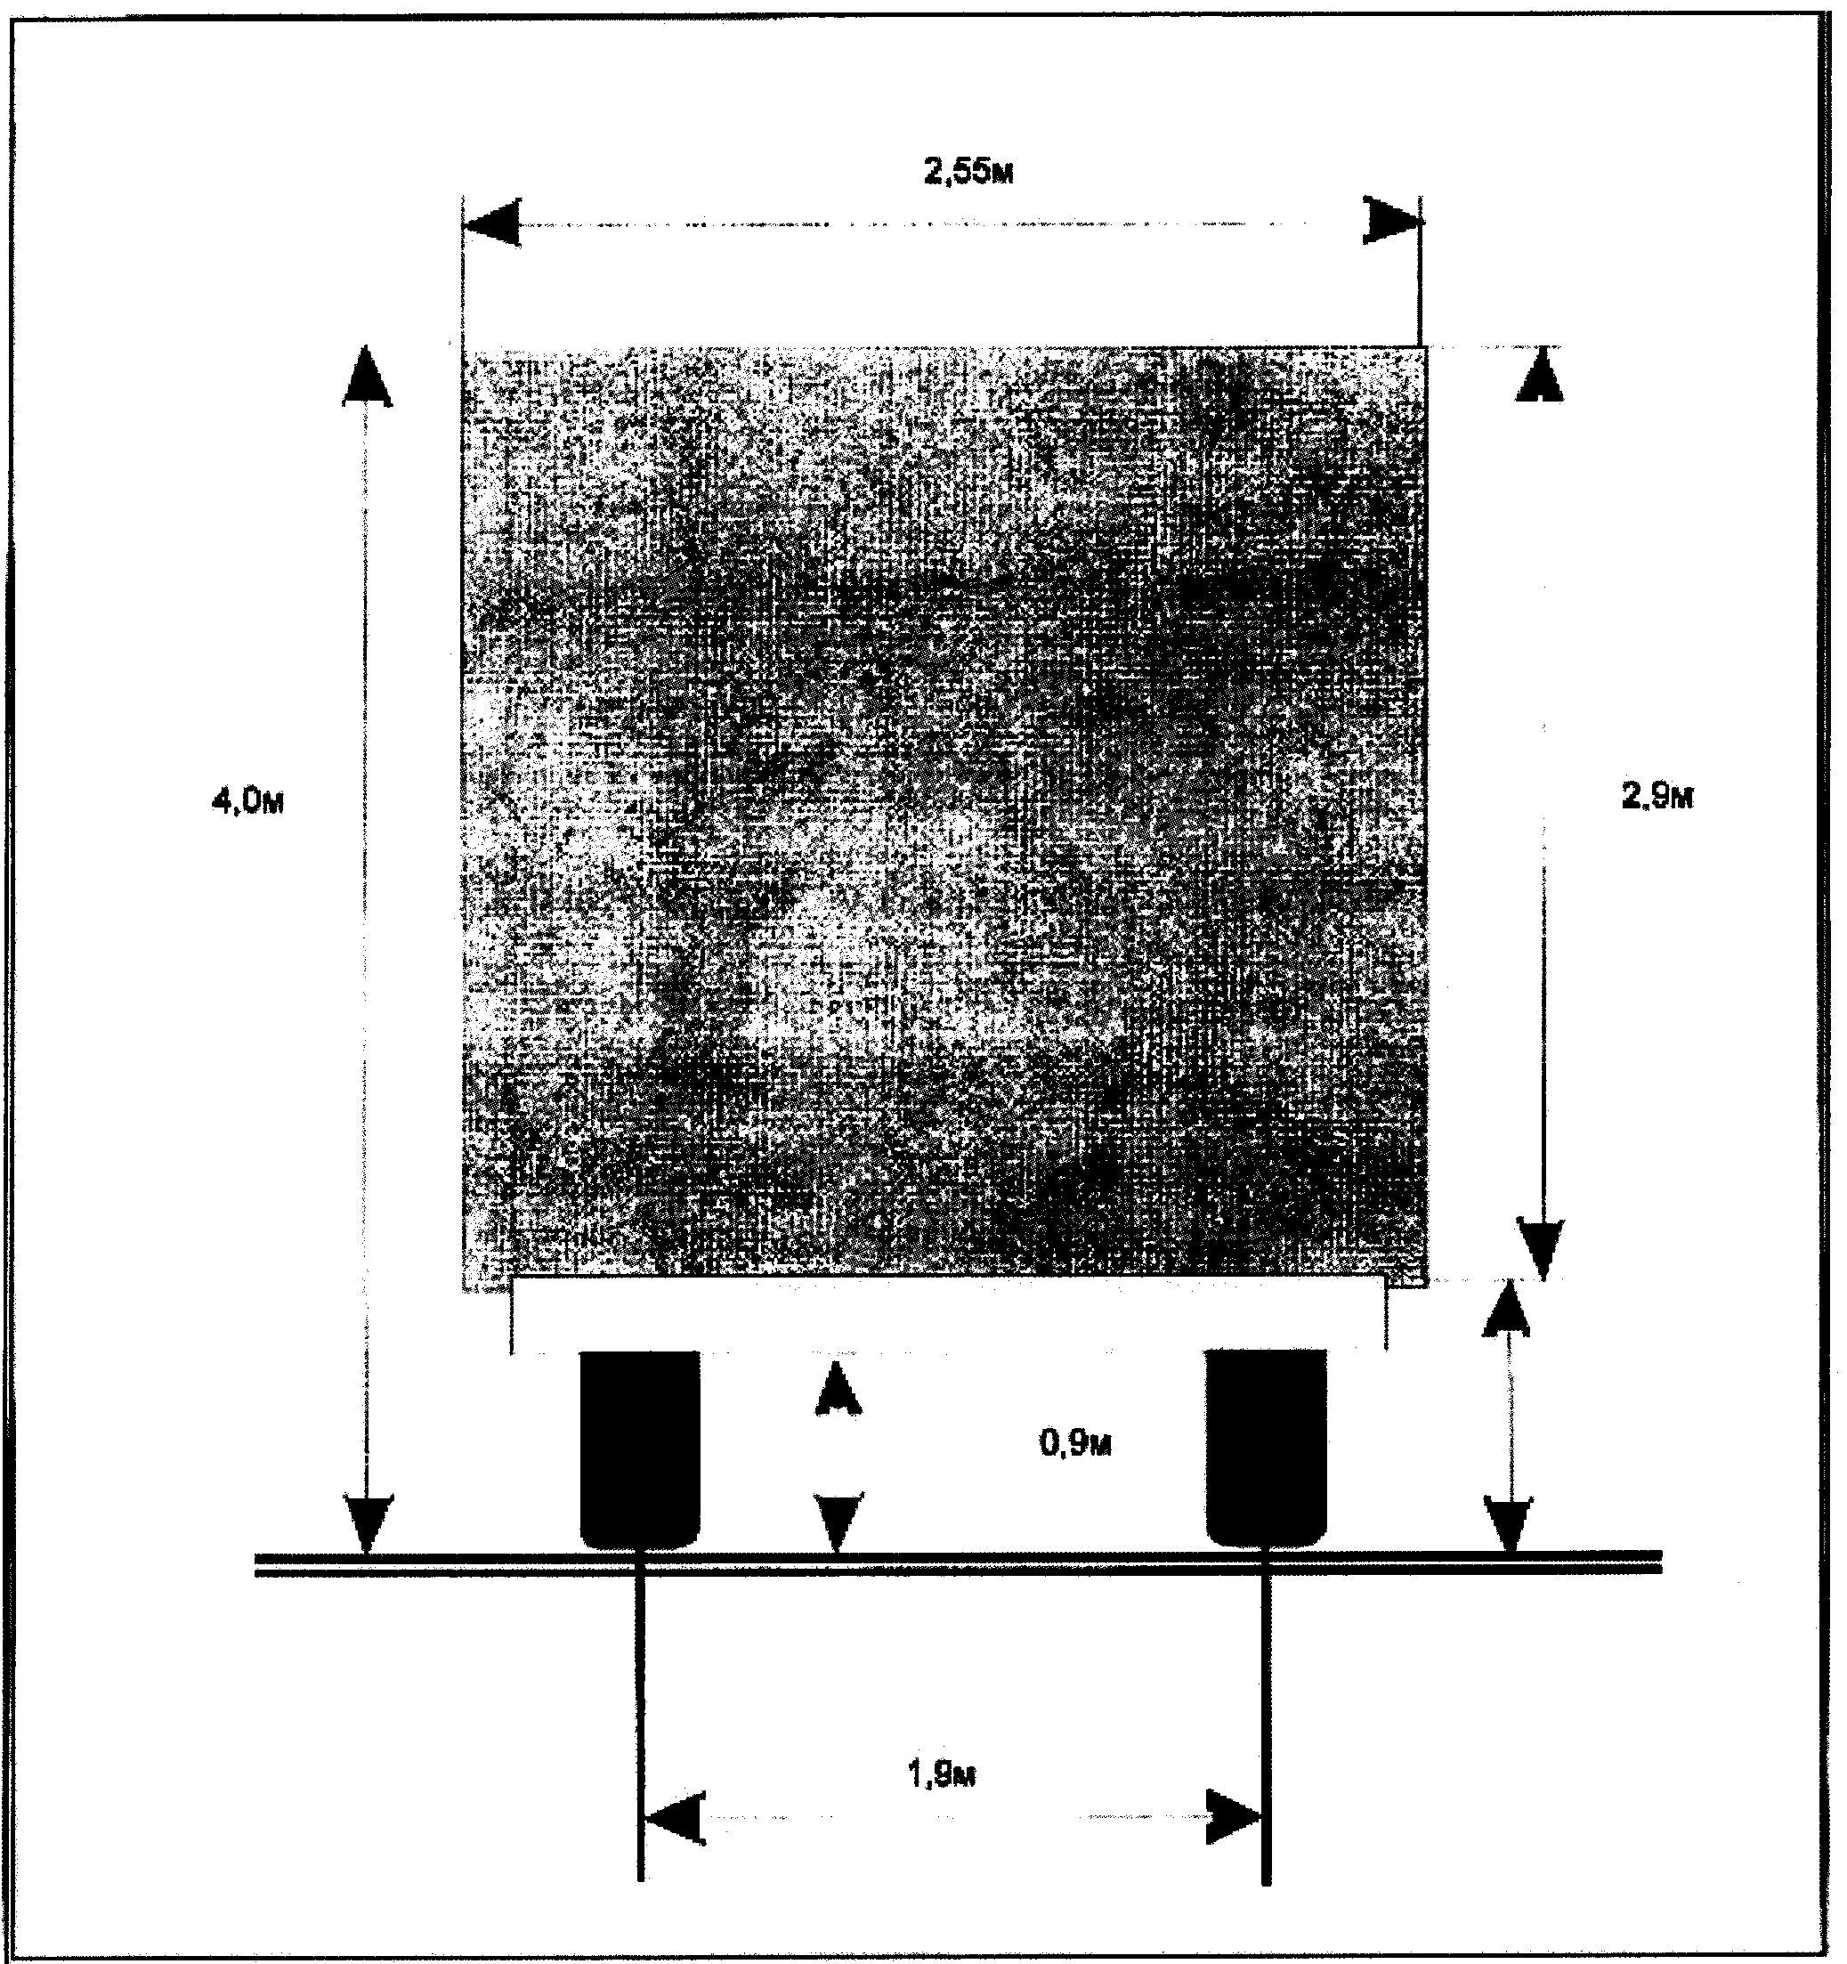

______________________________ ________________________________

(должность, Ф.И.О. заявителя) (подпись заявителя)

М.П. (при наличии)

______________________________ _____________________________________

(должность, Ф.И.О. заявителя) (подпись заявителя)

М.П. (при наличии)

──────────────────────────────